平成30年度 沖縄県認知症疾患医療センター講演会

参加申込書

Fax: 098-895-1764

申し込み用紙をご記入のうえ、FAXにてお申し込み下さい。

|  |  |
| --- | --- |
| 所属機関 |  |
| お電話番号 |  |

|  |  |
| --- | --- |
| お名前 | 職種 |
|  |  |
|  |  |
|  |  |
|  |  |
|  |  |
|  |  |
|  |  |

アクセスマップ

施設名　浦添市てだこホール・小ホール　住所　浦添市仲間1丁目9番3号

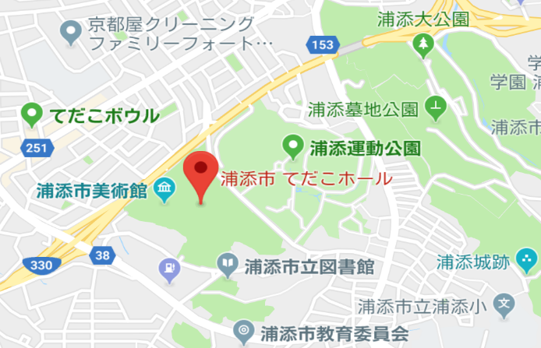駐車台数に限りがありますので、出来るだけ公共交通機関をご利用下さい

【問合せ先】

琉球大学医学部附属病院　精神科神経科

沖縄県認知症疾患医療センター

担当： 真栄田・城間

電話：０９８－８９５－１７６５

FAX：０９８－８９５－１７６４

E-mail：ninchi-c@w3.u-ryukyu.ac.jp

* **駐車場や交通アクセスに関しましては、別紙資料（浦添市てだこホールアクセスmap）をご参照下さい**

（URL:　http://tedakohall.jp/wp-content/uploads/access.pdf）